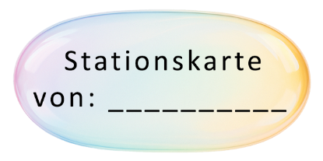 |  | 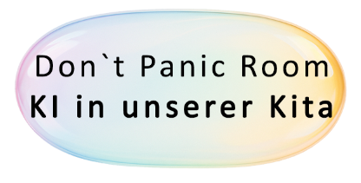
Hallo KI |  | KI & Bias
- Systeme & Einsatzbereiche  - Wie lernt die KI?  - Datenschutz  - KI Literaturtipps mit Videoclips |  | - Quiz  - Überblick Stereotype  Das merke ich mir:
Das merke ich mir:

Prompten |  | Mehrsprachigkeit
- „KOMPASS“ Prompt Struktur  - Pädagogisches Angebot  - Einladung  - Prompt the Prompt  - Prompt-Anfänge für Elterngespräche |  | - Die Einladung muss raus!  - Übersetzung  - Audio zu Sprache  Das merke ich mir:
Das merke ich mir:

Kreativ mit KI |  | Produktion
- Bildbearbeitung  - Monster animieren  - Musikerstellung  - Blütenbestimmung  Das merke ich mir: |  | - Pädagogisches Angebot  - Elternbrief, Antwortmail  - Gesprächsleitfaden  - Lerngeschichte  - Social Media Post, Einladung, Aushang  - Bild, Grafik, Foto  - Musik  Das merke ich mir:
Anleitung |  | Diese Warnung würdest du auf KI schreiben:
Besuch die KI-Stationen in deinem Tempo. Fang mit der Station „Hallo KI” an. Danach ist die Reihenfolge beliebig. Notiere dir an jeder Station das
Wichtigste. Nicht vergessen:
Fehler sind Entdeckungen!

------------------------ Bitte hier falten ------------------- --------------------------- Bitte hier falten --------------- ---------------------------------------- Bitte hier falten -------------------

